Tuần 12 tiết 23 Đại số 9
BÀI 5: HỆ SỐ GÓC CỦA ĐƯỜNG THẲNG $y=ax+b(a≠0)$
1.Khái niệm hệ số góc của đường thẳng $y=ax+b (a≠0)$:
a) Góc tạo bởi đường thẳng y = ax + b và trục Ox:
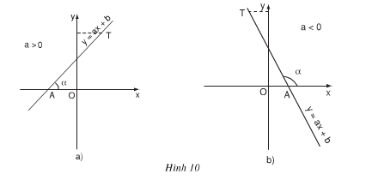
b) Hệ số góc: a được gọi là hệ số góc của đường thẳng y = ax + b
- Khi a > 0 thì góc tạo bởi đường thẳng y = ax + b và trục Ox là góc nhọn. Hệ số a càng lớn thì góc càng lớn nhưng vẫn nhỏ hơn 90⁰.
- Khi a < 0 thì góc tạo bởi đường thẳng y = ax + b và trục Ox là góc tù. Hệ số a càng lớn thì góc càng lớn nhưng vẫn nhỏ hơn 180⁰.
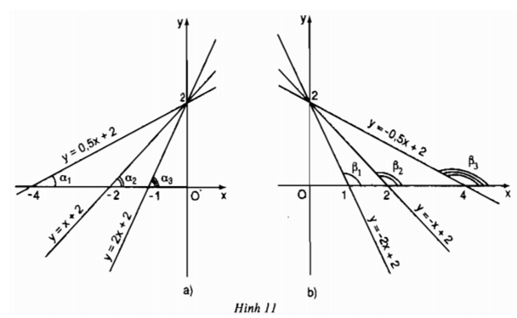
Chú ý: SGK trang 57
2.Ví dụ: Cho hàm số y = 3x + 2. Tính góc tạo bởi đường thẳng trên và trục Ox (làm tròn đến phút)
Giải: Gọi $α$ là góc tạo bởi đường thẳng y = 3x + 2 và trục Ox ($α>0)$
Ta có: $tanα=3$
$$=>α≈{71}^{0}34'$$
Dặn dò:
- Xem lại nội dung bài học.
- Chuẩn bị các bài 27, 29, 30 SGK trang 58, 59 tiết sau luyện tập.

Tuần 12 tiết 24 Đại số 9
LUYỆN TẬP
Bài 27: (SGK trang 58) y = ax + 3
- Xác định hệ số góc a, biết rằng đồ thị hàm số đi qua điểm A(2;6)
Điều kiện để y = ax + 3 là hàm số bậc nhất: $a≠0$
Vì $A\left(2;6\right)∈y=ax+3$
- 6 = a . 2 + 3
- $a=\frac{3}{2}$ (thỏa đk)
Vậy $y= \frac{3}{2}x+3$
- Vẽ đồ thị hàm số
x | 0 | 2

$$y= \frac{3}{2}x+3$$ | 3 | 6

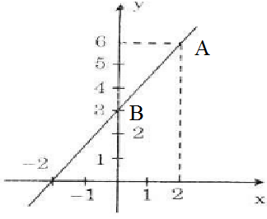

Bài 29: (SGK trang 59) Xác định hàm số bậc nhất y = ax + b trong các trường hợp sau:
- a = 2 và đồ thị hàm số cắt trục hoành tại điểm có hoành độ 1,5
Với a = 2 hàm số có dạng y = 2x + b
Vì hàm số cắt trục hoành tại điểm có hoành độ 1,5
- (1,5;0) $∈$ y = 2x + b
- 0 = 2 . 1,5 + b
- b = -3
Vậy hàm số: y = 2x - 3
- a = 3 và đồ thị hàm số đi qua điểm A(2;2)
Với a = 3 hàm số có dạng y = 3x + b
Vì A(2;2) $∈$ y = 3x + b
- 2 = 3 . 2 + b
- b = -4
Vậy hàm số: y = 3x - 4
Bài 30: (SGK trang 59) y = $\frac{1}{2}$x + 2 có đồ thị (d₁) và y = - x + 2 có đồ thị (d₂)
- Vẽ 2 đồ thị trên cùng mặt phẳng tọa độ ( HS tự vẽ vào tập)
- Tính các góc của tam giác ABC (làm tròn đến độ)
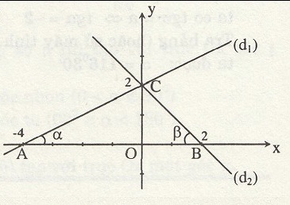
Ta có: $tan\hat{CAB}=\frac{1}{2}=>\hat{CAB}≈{27}^{0}$
$tan\hat{CBA}=1=>\hat{CBA}={45}^{0}$
$\hat{ACB}+\hat{CBA}+\hat{CAB}={180}^{0}$ => $\hat{ACB}={180}^{0}-\left(\hat{CBA}+\hat{CAB}\right)$
$=>\hat{ACB}={180}^{0}-\left({45}^{0}+{27}^{0}\right)$
$$=>\hat{ACB}={108}^{0}$$
- Tính chu vi và diện tích tam giác ABC (HS tự làm vào tập)
Dặn dò:
- Hoàn thành các bài tập trên và làm bài 29 SGK trang 59.
- Ôn lại kiến thức chương II, chuẩn bị tuần sau ôn tập chương.

